附件3：
报到交通图
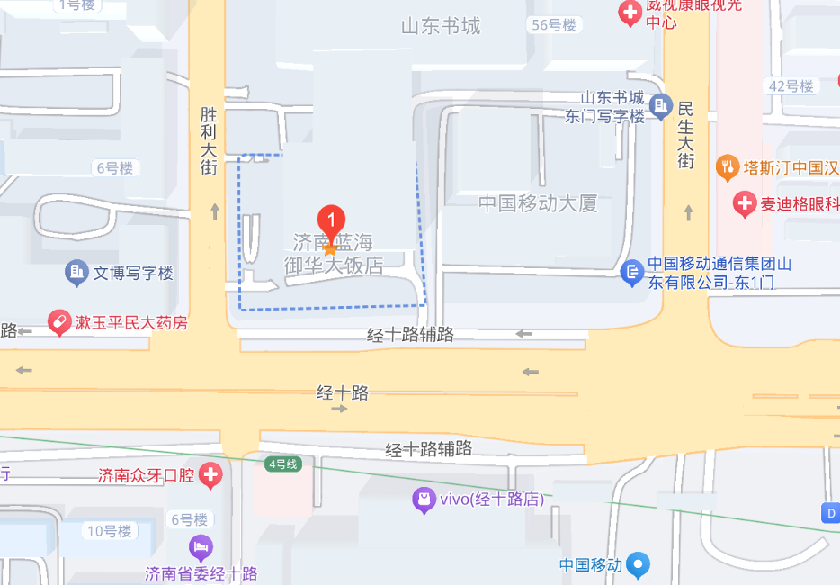
报到地址：山东省济南市市中区经十路20591号 济南蓝海御华大饭店
交通指南：济南站驾车约14分钟（3.8公里）
济南西站驾车约24分钟（19公里）
济南东站驾车约26分钟（26公里）
济南遥墙国际机场驾车约34分钟（36公里）
公共交通：济南市轨道交通4号线八一立交桥站

